**Báo cáo phác thảo dự án 1 - Lập trình mobile**

***Chủ đề lựa chọn: Thế giới động vật***

***Nhóm 2: gồm Trần Tiến Quyết, Lê Thành Đạt, Nguyễn Đức Mạnh.***

***Giáo viên giảng dạy: Nguyễn Ngọc Anh***

**1: Tìm và so sánh các chương trình tương đồng**

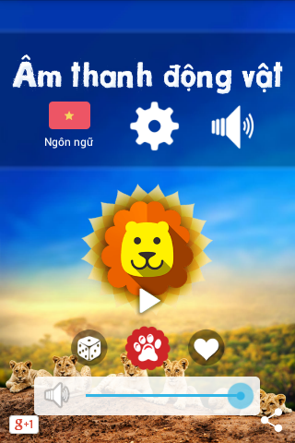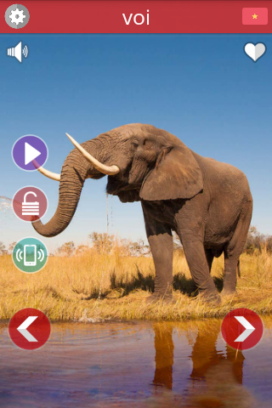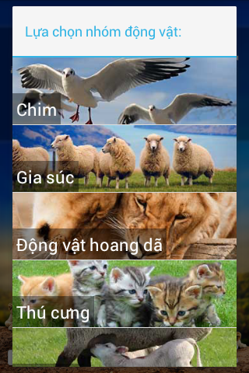

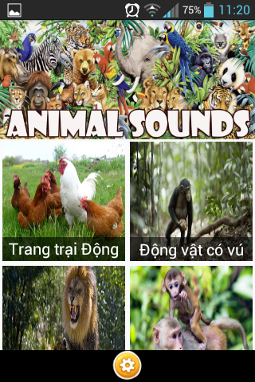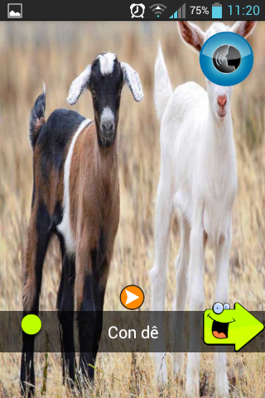

Nhận xét: Các chương trình này chủ yếu sử dụng hình ảnh và âm thanh để giới thiệu các loài động vật. Cần có một chương trình quản lí danh sách động vật cũng như quản lý các nhóm động vật (thêm, xóa, sửa, hiển thị các loài động vật, nhóm động vật)

**2: Phân tích chức năng: Sử dụng diagram.**

Như đã phân tích ở câu hỏi 1, chương trình thế giới động vật cần đưa thông tin đến người dùng bằng nhiều phương thức: văn bản, hình ảnh, âm thanh, kể cả video…

Các chức năng chính cần được đưa đến với người dùng:

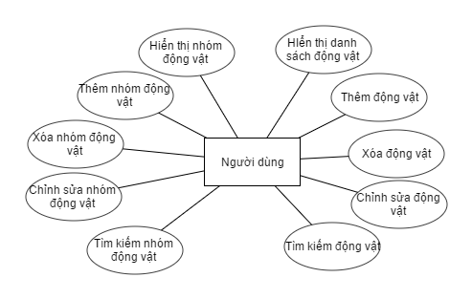

**3: Thiết kế phác thảo: dùng phần mềm pencil:**

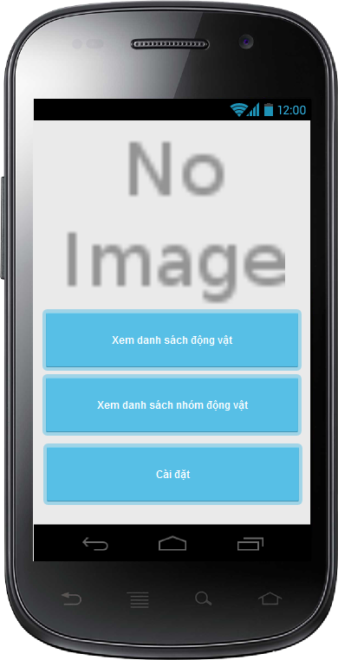

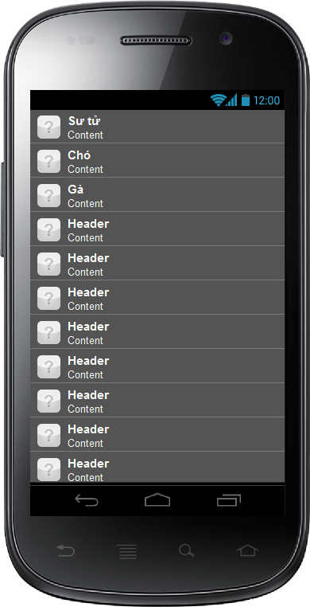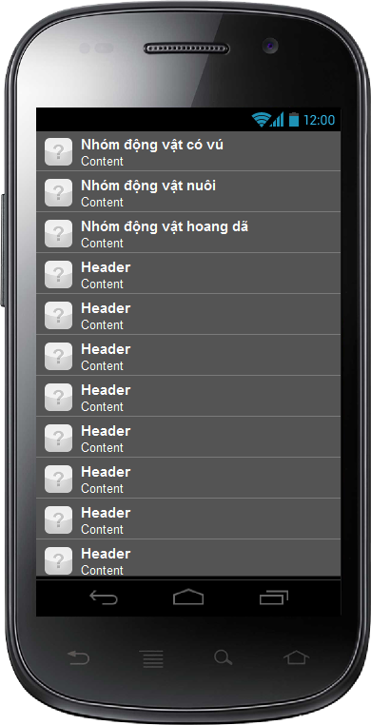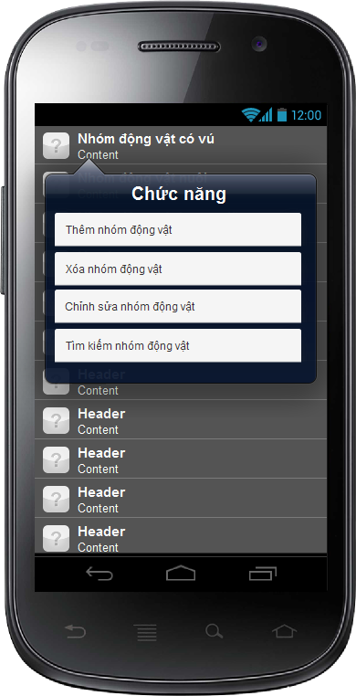

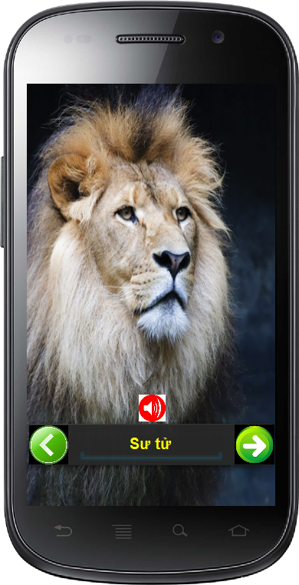

Phân công công việc: Nhóm trưởng: Trần Tiến Quyết

Nhóm viên: Nguyễn Đức Mạnh, Lê Thành Đạt

|  |  |  |  |  |
| --- | --- | --- | --- | --- |
| STT | Tên công việc | Ngày bắt đầu | Ngày hoàn thành | Người được phân công |
| 1 | Tìm hiểu về các phần mềm tương đồng | 24/9 | 25/9 | Lê Thành Đạt |
| 2 | Thiết kế use case diagram | 24/9 | 26/9 | Nguyễn Đức Mạnh |
| 3 | Xem xét lại use case diagram | 26/9 | 27/9 | Cả nhóm |
| 4 | Thiết kế mockup trang chủ | 27/9 | 1/10 | Nguyễn Đức Mạnh |
| 5 | Thiết kế mockup trang danh sách động vật,danh sách nhóm động vật, popup thêm xóa sửa | 27/9 | 1/10 | Trần Tiến Quyết |
| 6 | Thiết kế mockup trang chi tiết động vật | 27/9 | 1/10 | Lê Thành Đạt |
| 7 | Tổng kết viết báo cáo | 1/10 | 1/10 | Cả nhóm |